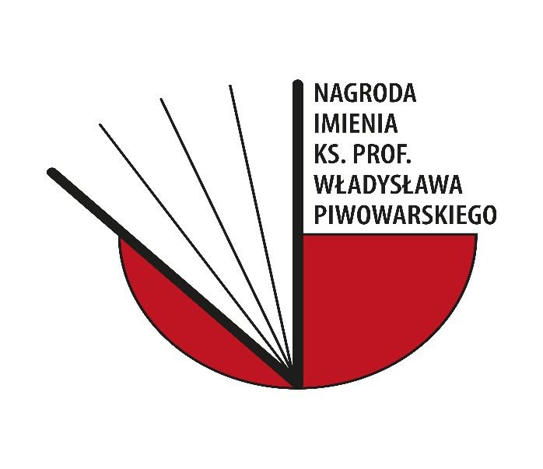

WNIOSEK O PRZYZNANIE NAGRODY IMIENIA KS. PROF. WŁADYSŁAWA PIWOWARSKIEGO

- Wnioskodawca:

- Adres, email, telefon wnioskodawcy:

- Adres, email, telefon kandydata:

- Życiorys kandydata do nagrody:

- Uzasadnienie wniosku:

………………………………… …………………………………..
Miejscowość i data Podpis wnioskodawcy

